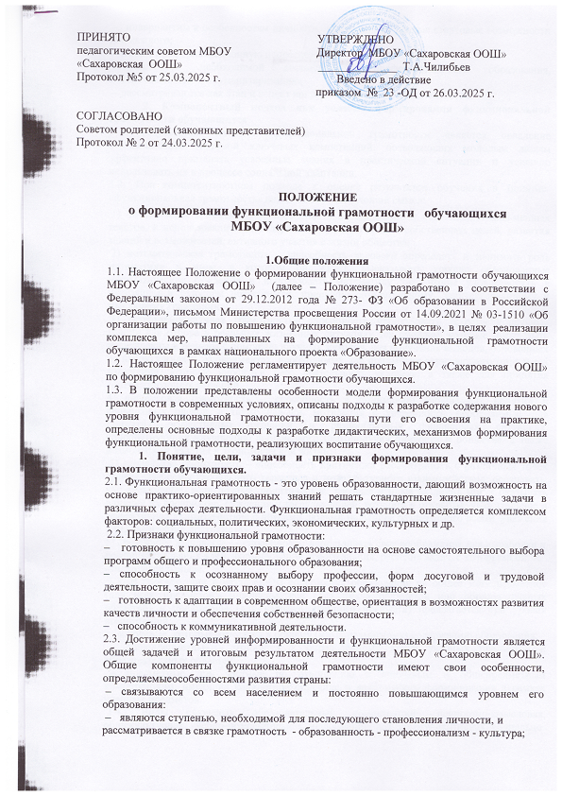

инвариантны к особенностям личности, обеспечивают равные стартовые возможности для каждого;
- имеют профориентационную направленность;
- являются необходимой составляющей профессионального образования, обеспечивающей его гуманитаризацию;
- рассматриваются как этап и аспект непрерывного образования человека.

Компонентный подход как условие формирования функциональной грамотности обучающихся
  - Результатом развития функциональной грамотности является овладение обучающимися системой ключевых компетенций, позволяющих молодым людям эффективно применять усвоенные знания в практической ситуации и успешно использовать их в процессе социальной адаптации.
  - При компетентностном подходе к оценке результатов обучения в понятие
«функциональная грамотность» вкладывается следующий смысл:

- читательская грамотность – способность к пониманию и осмыслению письменных текстов, к использованию их содержания для достижения собственных целей, развития знаний и возможностей, активного участия в жизни общества;
- математическая грамотность – способность человека определять и понимать роль математики в мире, в котором он живет, высказывать хорошо обоснованные математические суждения и использовать математику так, чтобы удовлетворять в настоящем и будущем потребности, присущие созидательному, заинтересованному н мыслящему гражданину;
- естественнонаучная грамотность– способность использовать естественнонаучные знания для отбора в реальных жизненных ситуациях тех проблем, которые могут быть исследованы и решены с помощью научных методов, для получения выводов, основанных на наблюдениях и экспериментах, необходимых для понимания окружающего мира и тех изменений, которые вносит в него деятельность человека, а также для принятия соответствующих решений.
- финансовая грамотность – способность к пониманию финансовых понятий и финансовых рисков, а также навыки, мотивация и уверенность, необходимые для принятия эффективных решений в разнообразных финансовых ситуациях, способствующих улучшению финансового благополучия личности и общества, а также возможности участия в экономической жизни;
- глобальная грамотность – способность критически рассматривать с различных точек зрения проблемы глобального характера и межкультурного взаимодействия; осознавать, как культурные, религиозные, политические, расовые и иные различия могут оказывать влияние на восприятие, суждения и взгляды людей; вступать в открытое, уважительное и эффективное взаимодействие с другими людьми на основе разделяемого всеми уважения к человеческому достоинству.
6) креативное мышление — способность использовать свое воображение для выработки и совершенствования идей, формирования нового знания, решения задач, с которыми он не сталкивался раньше.
  - В соответствии с разделением содержания образования на общее метапредметное (для всех предметов), межпредметное (для цикла предметов или образовательных областей) и предметное (для каждого учебного предмета) предлагается три уровня компетенций:
- ключевые, которые относятся к общему (метапредметному) содержанию образования;
- общепредметные - относятся к определенному кругу учебных предметов и образовательных областей;
- предметные, т.е. частные по отношению к ключевым и общепредметным компетенциям, имеющие конкретное описание и возможность формирования в рамках учебных предметов.
  - Виды ключевых образовательных компетенций: ценностно-смысловая, общекультурная, учебно-познавательная, информационная, коммуникативная, социально- трудовая, компетенция личностного самосовершенствования.
Ценностно-смысловая компетенция – это компетенция в сфере мировоззрения, связанная с ценностными представлениями ученика, его способностью видеть и понимать окружающий мир, ориентироваться в нем, осознавать свою роль и предназначение, умением выбирать целевые и смысловые установки для своих действий и поступков, принимать решения. Эта компетенция обеспечивает механизм самоопределения ученика, определяет индивидуальную образовательную траекторию ученика и программу его жизнедеятельности в целом.
Общекультурная компетенция – это круг вопросов, в которых ученик должен быть хорошо осведомлен, обладать познаниями и опытом деятельности духовно-нравственных основ жизни человека и человечества, отдельных народов; культурологических основ семейных, социальных, общественных явлений и традиций; особенностей национальной и общечеловеческой культуры; роли науки и религии в жизни человека, их влиянии на мир; компетенций в бытовой и культурно-досуговой сфере.

Учебно-познавательная компетенция – это совокупность компетенций ученика в сфере самостоятельной познавательной деятельности, включающей элементы логической, методологической, общеучебной деятельности, соотнесенной с реальными познаваемыми объектами. К ней относятся:
- знания и умения целеполагания, планирования, анализа, рефлексии, самооценки учебно-познавательной деятельности;
- креативные навыки продуктивной деятельности: добывание знаний непосредственно из реальности, владение приемами действий в нестандартных ситуациях, эвристические методы решения проблем;
- требования соответствующей функциональной грамотности, в том числе умение отличать факты от домыслов, владение измерительными навыками, использование вероятностных, статистических и иных методов познания.
Информационная компетенция – это формирование умения самостоятельно искать, анализировать и отбирать необходимую информацию, организовывать, преобразовывать, сохранять и передавать ее при помощи реальных объектов (телевизор, магнитофон, телефон, факс, компьютер, принтер, модем, копир) и информационных технологий (аудио- и видеозапись, электронная почта, СМИ, Интернет). Эта компетенция обеспечивает навыки деятельности ученика с информацией, содержащихся в учебных предметах и образовательных областях, в окружающем мире.
Коммуникативная компетенция включает знание необходимых языков, знание способов взаимодействия с окружающими и удаленными людьми, событиями, владение различными социальными ролями в коллективе. Ученик должен уметь представить себя, нависать письмо, анкету, заявление, резюме, задать вопрос, вести дискуссию и т.д. Коммуникативная компетенция формируется в рамках каждого изучаемого предмета.
Социально-трудовая компетенция – это владение знанием и опытом в: гражданско- общественной деятельности (выполнение роли гражданина, наблюдателя, избирателя, представителя); социально-трудовой сфере (права потребителя, покупателя, клиента); профессиональном самоопределении; вопросах экономики и права; области семейных отношений и обязанностей.
Компетенция личностного самосовершенствования– это освоение способов физическою, духовного и интеллектуального саморазвития, эмоциональной саморегуляции и самоподдержки. Реальным объектом является ученик, овладевающий способами деятельности в собственных интересах и возможностях. Компетенция личностного самосовершенствования включает: культуру мышления; культуру поведения; основы безопасной жизнедеятельности; правила личной гигиены; заботу о собственном здоровье; внутреннюю экологическую культуру.
  - Ключевые компетенции и предметные области
Компетенции | Сфера проявления компетенции | Виды деятельности в составе компетенции | Учебные предметы, где  данная компетенция является ведущей
Социальная | Сфера общественных отношений (политика, труд, религия,  межнациональные отношения, защита  окружающей среды, здоровье) | Способность брать на себя ответственность,  участвовать в совместном принятии решений и т.д. | Физическая культура, история,  обществознание, экономика, технология
Коммуникативная | Сфера общения | Владение устным и письменным общением | Русский язык, иностранный язык,  литература
Информационная | Сфера информации | Владение новыми технологиями;  способностью оценивать информацию | Информатика
Учебно- познавательная | Сфера науки, искусства | Способность учиться всю жизнь, владение  знаниями, умениями,  навыками | Физика, химия,  биология, география, математика
  - Этапы формирования: первичный опыт выполнения действия и мотивация; освоение способа выполнения этого действия; ) тренинг, самоконтроль и коррекция; контроль.
  - Траектория формирования функциональной грамотности:
- при изучении различных учебных предметов формируется первичный опыт выполнения индивидуальных учебных действий (далее – ИУД) и мотивация к его самостоятельному выполнению;
- основываясь на имеющемся опыте, осваивается общий способ (норму, правило, алгоритм и т.д.) выполнения данного ИУД;
- далее изученное ИУД включается в практику учения на предметном содержании разных учебных дисциплин, организуется самоконтроль и, при необходимости, коррекция его выполнения;
- в завершение организуется контроль уровня сформированности этого ИУД и его системное практическое использование в образовательной практике, как на уроках, так и по внеурочной деятельности.

Факторы и индикаторы формирования функциональной грамотности обучающихся
  - Факторы, влияющие на развитие функциональной грамотности обучающихся:
- содержание образования (ФГОС, учебные программы);
- формы и методы обучения;
–система диагностики и оценки учебных достижений обучающихся;
- программы внешкольного, дополнительного образования;
- модель управления общеобразовательным учреждением;
–наличие дружелюбной образовательной среды, основанной на принципах партнерства со всеми заинтересованными сторонами;
- активная роль родителей в процессе обучения и воспитании детей.
  - Индикаторы функциональной грамотности школьников и их эмпирические показатели:

Индикаторы функциональной  грамотности | Умения (эмпирические показатели)
Общая грамотность | написать сочинение, реферат; считать без калькулятора; отвечать на  вопросы; написать заявление, заполнить какие-либо анкеты, бланк;
Компьютерная | искать информацию в сети Интернет; пользоваться электронной почтой;  создавать и распечатывать тексты; работать с электронными таблицами; использовать графические редакторы;
Грамотность действий в чрезвычайных ситуациях | оказывать первую медицинскую помощь пострадавшему; обратиться за экстренной помощью к специализированным службам; заботиться о своем  здоровье; правильно вести себя в ситуациях угрозы личной безопасности;
Информационная | находить и отбирать необходимую информацию из книг, справочников, энциклопедий и других печатных текстов; читать чертежи, схемы, графики; использовать информацию из СМИ (газеты, журналы, радио, телевидение); пользоваться алфавитным и систематическим каталогом  библиотеки; анализировать числовую информацию;
Коммуникативная | работать в группе, команде; расположить к себе других людей; не  поддаваться колебаниям своего настроения; приспосабливаться к новым, непривычным требованиям и условиям; организовать работу группы;
Владение иностранными языками | перевести со словарем аутентичный текст; рассказать о себе, своих друзьях, своем городе; понимать тексты инструкций на упаковках  различных товаров, приборов бытовой техники; общаться с зарубежными друзьями и знакомыми на различные бытовые темы;
Грамотность при | выбирать продукты, товары и услуги (в магазинах, в разных сервисных
решении бытовых | службах); планировать денежные расходы, исходя из бюджета семьи;
проблем | использовать различные технические бытовые устройства, пользуясь
 | инструкциями; ориентироваться в незнакомом городе, пользуясь
 | справочником, картой;
Правовая и общественно- | отстаивать свои права и интересы; сравнивать гражданское общество и
политическая | правовое общество; объяснять основные принципы правового государства,
грамотность | конституционные гарантии; давать характеристику и оценивать
 | деятельность государственно-правовых институтов общества.
  - Факторы, определяющие функциональную грамотность выпускника:
- умение самостоятельно решать конкретные жизненные проблемы в различных сферах (бытовой, коммуникативной, правовой);
- компьютерные и информационные умения;
- коммуникативные умения.

